FlyingRC® 5A 2-12S BEC 降压模块产品手册

目 录

一、 FlyingRC®介绍 2
二、 产品概述 2
三、 使用方法 7
四、 技术问题咨询 10
五、 维修服务 11
六、FlyingRC® 其它产品介绍 11

必读：鉴于网上销售平台的诸多限制，很多信息和软件下载链接无法发送。因此官方QQ群是FlyingRC®唯一的客户服务渠道，飞友收到产品后请务必扫描页脚上的二维码进入官方QQ群,下载相关固件和寻求技术支持。

FlyingRC®介绍
FlyingRC® 是上海玉涵航电智能科技有限公司的电子设备品牌，公司专业从事无人机电子设备、机器人核心电路、 传感器的研发和销售。FlyingRC®产品自2023年上市获得客户的广泛好评和市场热烈反响，截至2026年4月累计销售产品超过46,000件。产品广泛应用于工业、机器人、救援、环保和检测、航拍、公共安全、零售等领域。独特设计和卓越品质是我们的目标。FlyingRC® 产品寻求销售、定制、装机、OEM、出口等合作，请联系我们客服索取《合作报价》。
公司的代理商遍及淘宝、天猫、京东、亚马逊、全球速卖通等主流国内外电商平台。国内多个行业批量采购我司产品。清华大学、上海交通大学、北京大学、浙江大学等数十所著名高校采购我司产品用于科研或竞赛。产品已销售至美国、英国、马来西亚、新加坡、澳大利亚等十多个国家。
公司技术总监刘玉涵在电路设计领域极具天赋，最近四年共设计了 80 多款电路，为开源平台贡献 39 个项目，他在 2023-2024 两次获得开源平台 X.JLC.com 设计奖，并成为平台认证的最年轻的设计师。他是新加坡国立大学本科全额奖学金获得者，目前就读于电子工程专业航天技术方向。公司技术团队成员来自著名高校并且有丰富的产品经验。

产品概述
亲爱的飞友，衷心感谢您选择FlyingRC®！若您是通过FlyingRC®直营店购入产品，且对它爱不释手，恳请留下3张精美实拍图与20字走心好评～作为诚意回馈，我们将返还支付金额3%（最高限额15元）！完成好评后，截图发给在线客服即可。
别忘了关注FlyingRC®淘宝店铺！新品即将惊艳登场，还有会员专享优惠券不定期掉落，助您轻松玩转航模世界。
FlyingRC®闲鱼店铺也值得蹲守，每月超有趣的一元包邮拍卖和幸运抽奖，说不定下一个锦鲤就是您！
加入FlyingRC®官方QQ群更是惊喜满满，这里不仅有技术大神在线答疑，群内还会不定期举办抽奖活动！
几个相关链接贴心附在说明书后，期待与您在各个平台相遇，解锁更多航模乐趣！
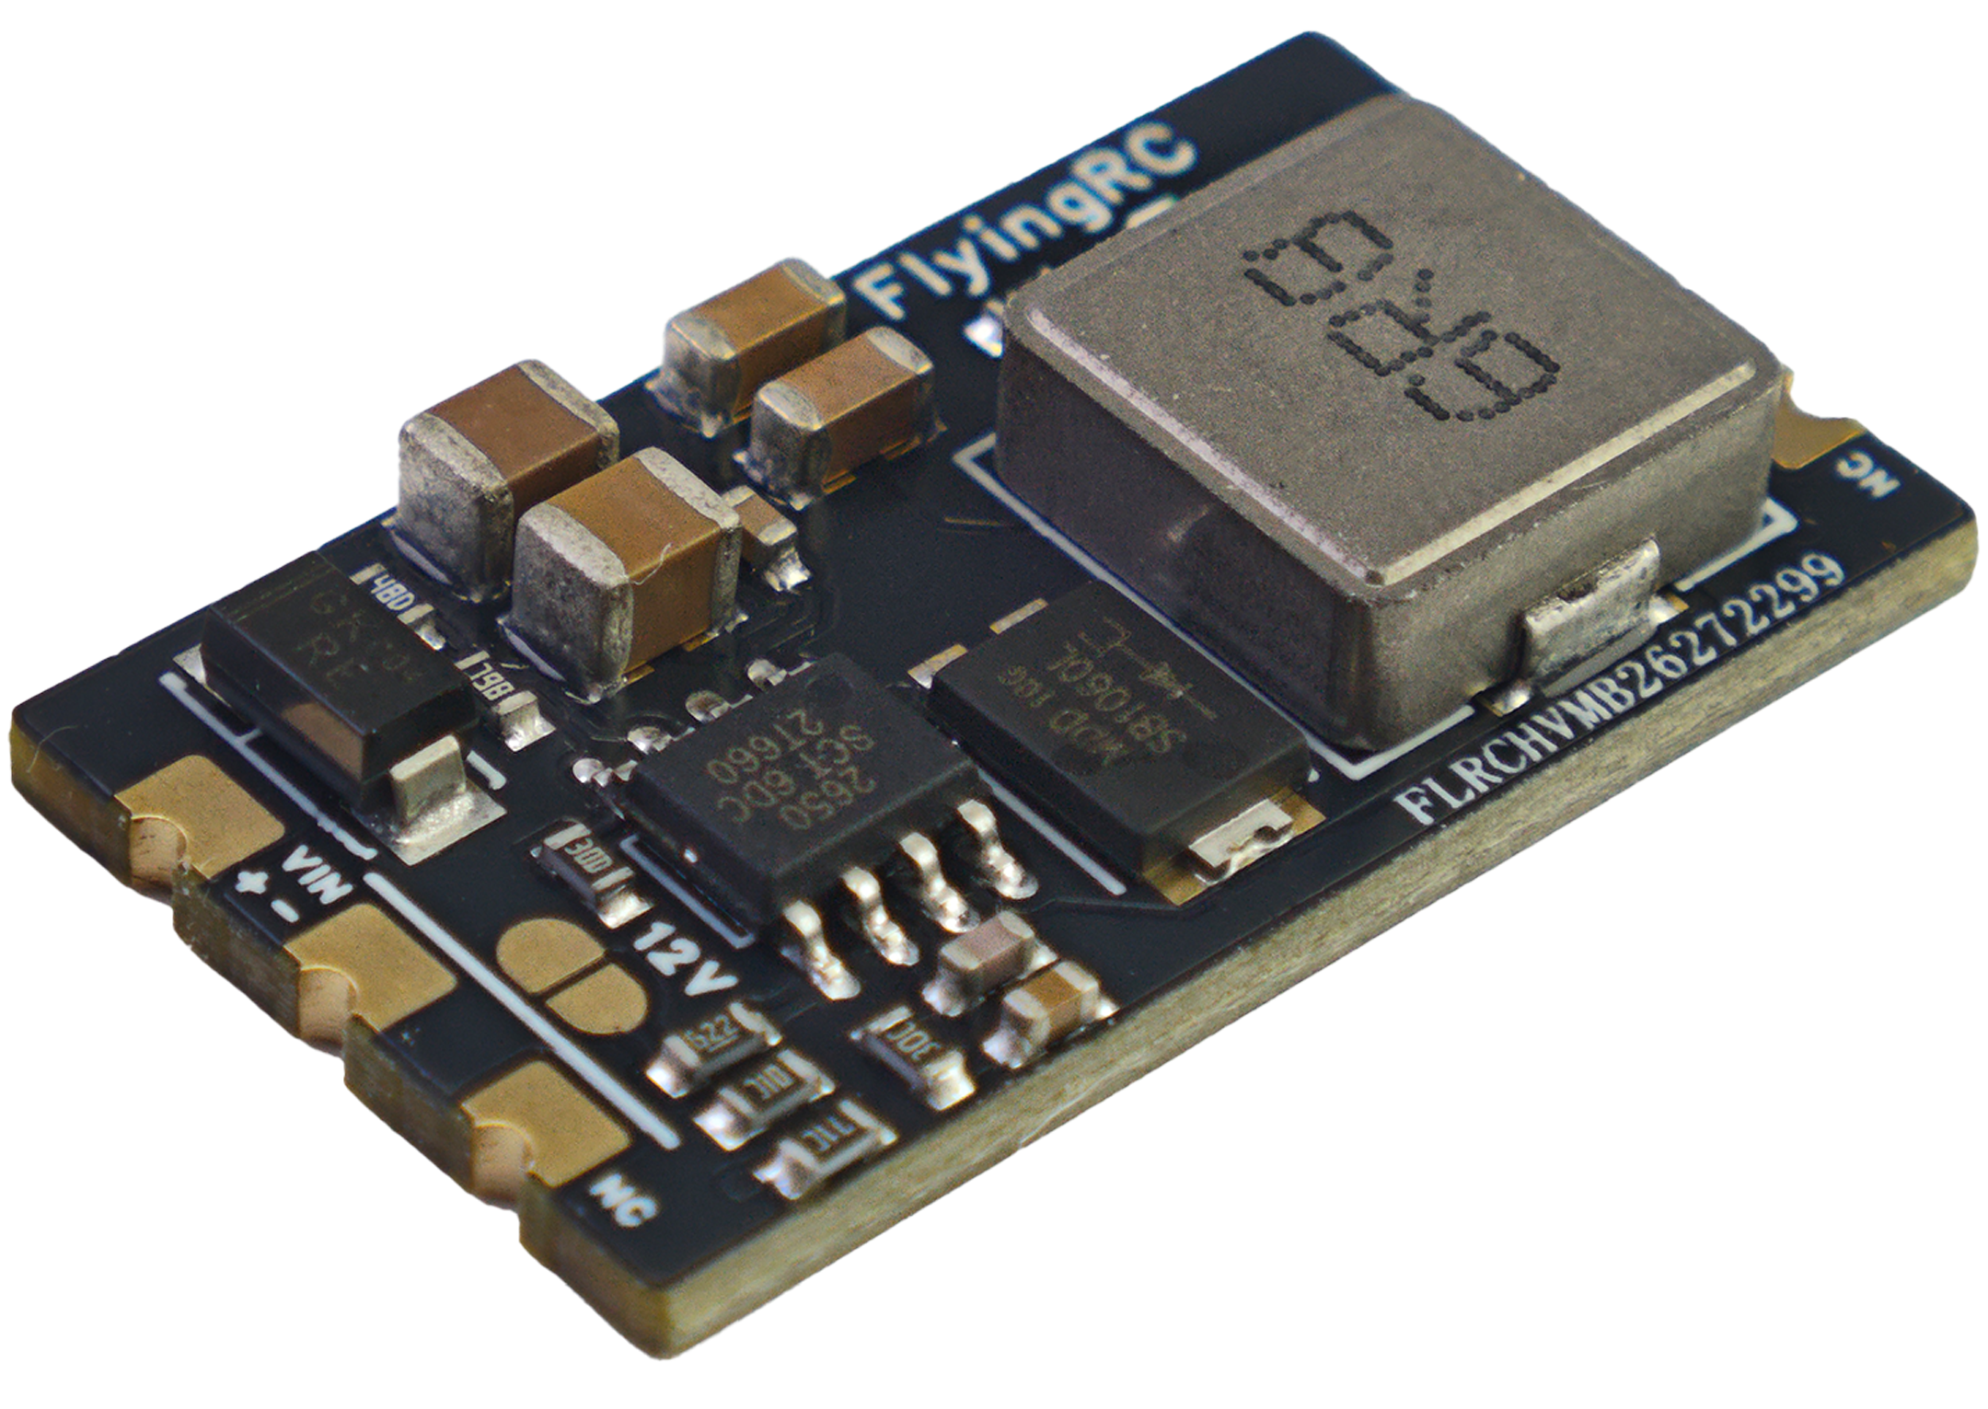

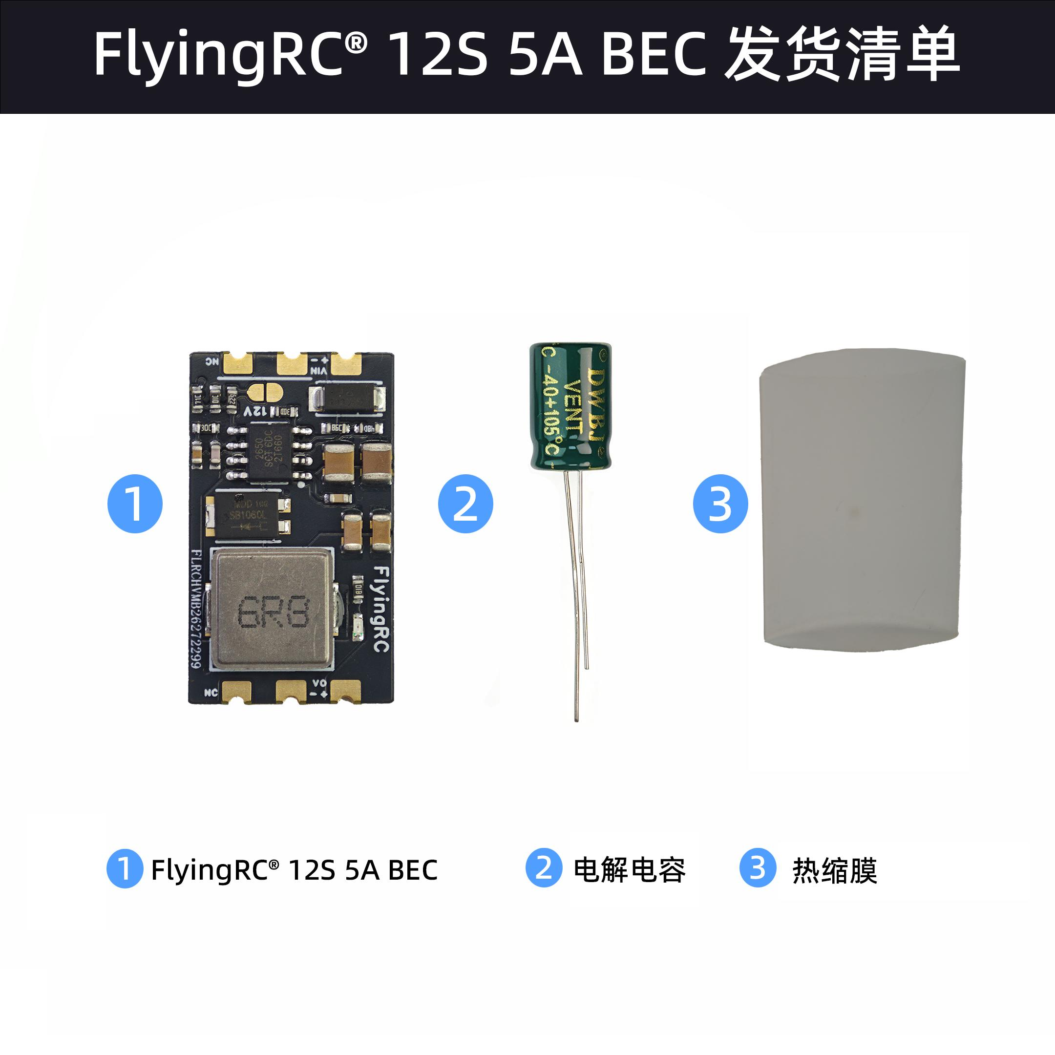
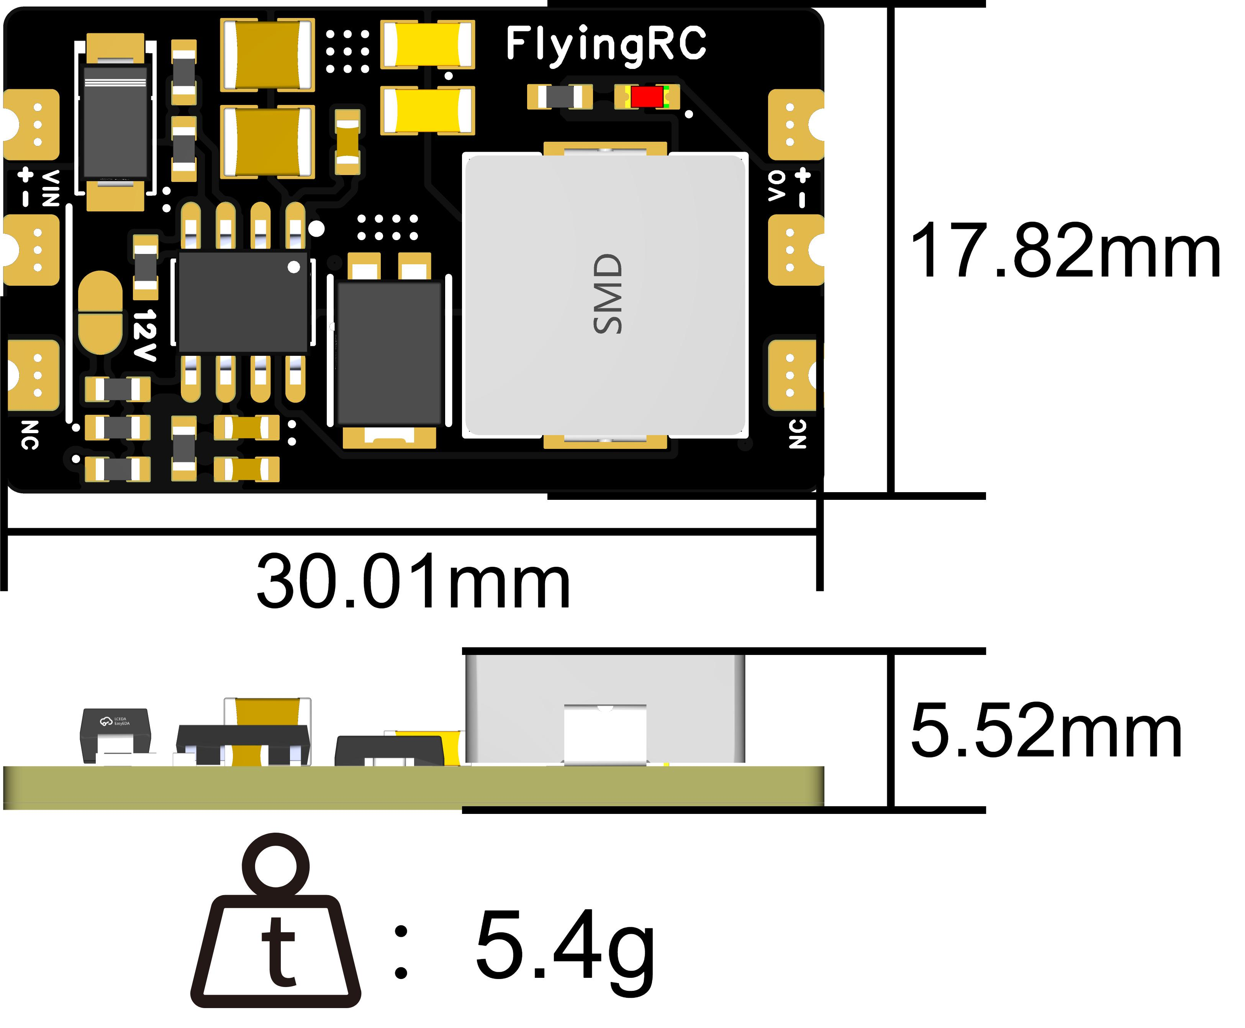

技术参数
产品尺寸：30.01mm*17.82mm*5.52mm
产品重量：5.4g（不含电容）,6g（含电容）
板子层数:4层
板厚1.60mm
是否沉金:是 1μm
发货内容：BEC*1，35V 220UF电解电容*1

- 产品特点
FlyingRC® 5A 12S BEC V1小体积、高性能的BEC降压模块。
输入电压：6-60V，2-12SLiPo（输入电压需高于设定输出电压+0.8V）
输出电压：5V，9V可选。默认输出5V，通过跳线焊盘可选择输出9V。
不短接跳线焊盘，默认输出5V。
输出电流（持续）
- 12S输入，输出5V@3.5A，12V@3A
- 6S输入，输出5V@5A，12V@4A

使用方法
- 焊接电源输入线
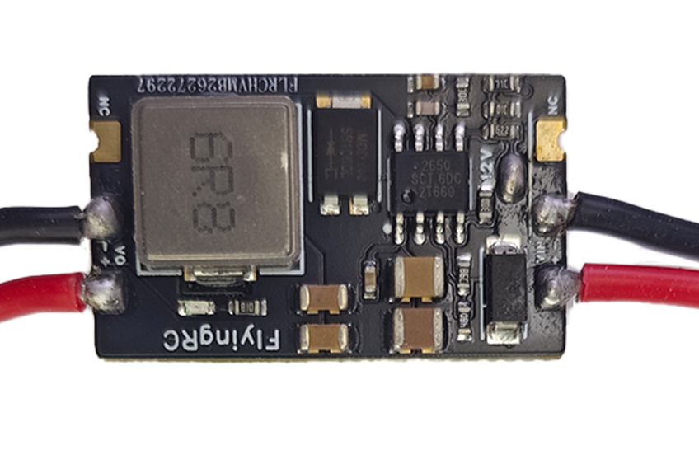

- 通过跳线焊盘选择电压输出（如需5V电压输出请跳过此步骤）不短接跳线焊盘，默认输出5V。
通过短接跳线焊盘选择其它输出电压。
选择12V焊盘时，实际输出电压为12V。

短接此焊盘输出12V

- 焊接电源输出线

焊接电容(电容左- 右+）VIN接电池，VO接负载 请注意：电容焊在负载端。长引脚是电容正极。

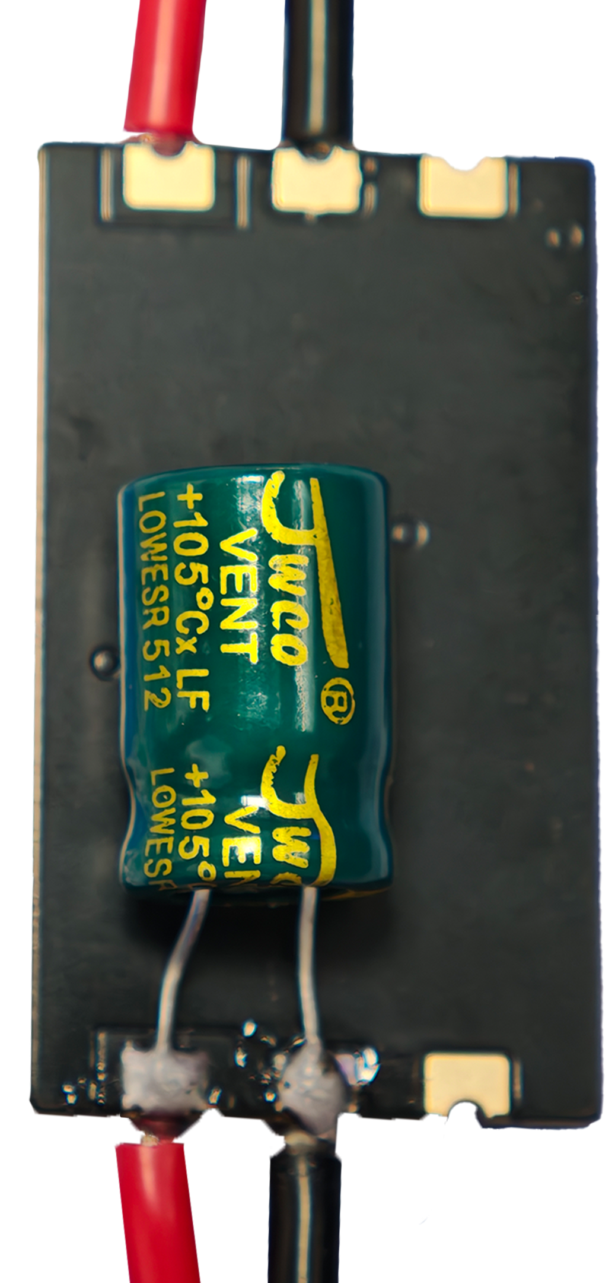

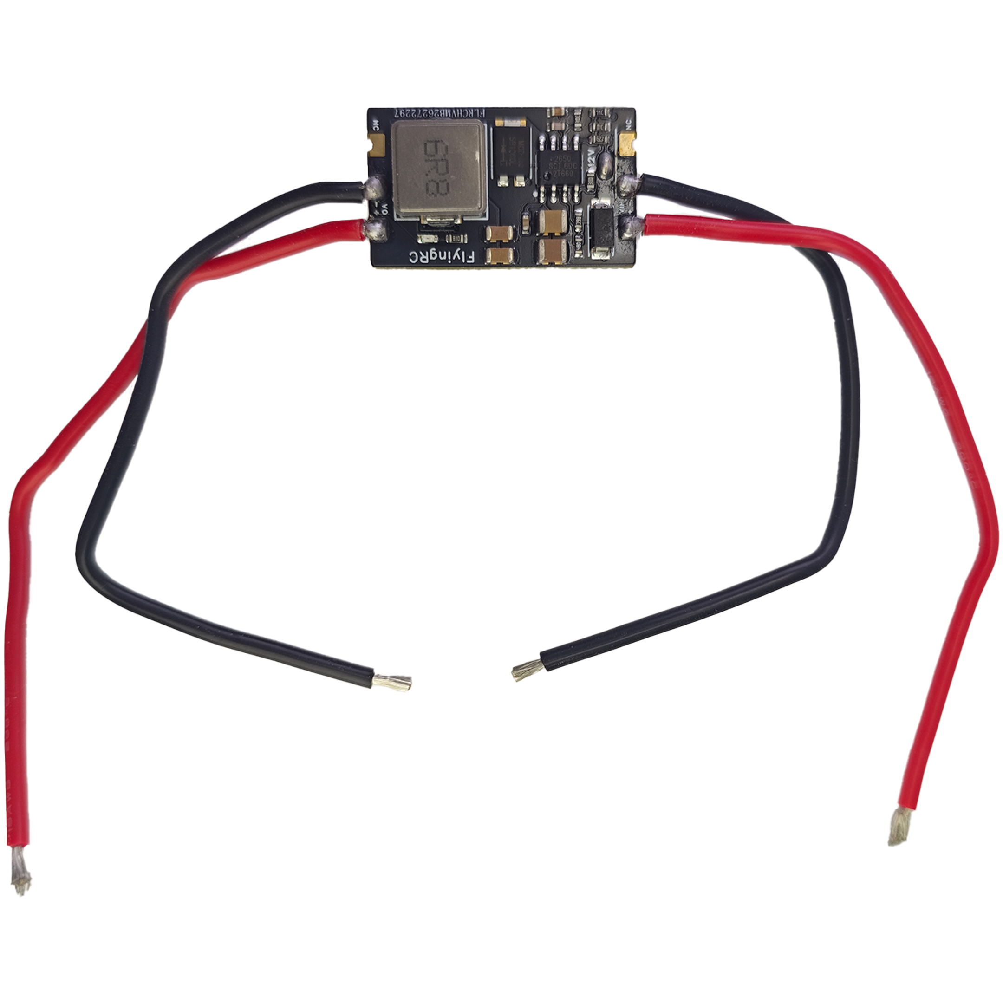
输入、输出线默认采用20awg长度10cm硅胶线

技术问题咨询
FlyingRC®技术支持主要通过QQ交流群开展。由于人力有限，暂不提供24小时服务。群内工程师工作时间为周一至周五9:00-18:00，如遇业务繁忙，回复可能延迟，还请群友耐心等候。非工作时间建议留言，工程师上班后将及时处理。
若遇技术问题，建议先查阅产品说明书；也可前往AI平台、B站等渠道获取帮助。同时欢迎群友互相协助，分享已知解决方案。

扫描下方二维码即可加入FlyingRC®官方QQ群，获取技术交流、固件下载等资源支

五、维修服务
本品不提供售后维修服务

六、FlyingRC® 其它产品介绍
目录
一、FlyingRC介绍 1
二、 产品概述 3
四、技术问题咨询 30
五、 维修服务 31
六、 FlyingRC® 其它产品介绍 34
1. 飞控类 38
产品1.FlyingRC® F4WSE F405 Pro主控固定翼飞控 本店销量No.1 39
产品2.FlyingRC® F4WSE - F405主控固定翼飞控(停产) 39
产品3.FlyingRC® H7Wlite H743主控固定翼飞控(停产) 39
产品4.FlyingRC® H7Wlite MK2 H743主控固定翼飞控 本店销量No.7 39
产品5.FlyingRC® F4Wing Mini F405主控固定翼飞控 本店销量No.2 40
产品6.FlyingRC® H7D Pro H743主控穿越机飞控 本店销量No.3 40
产品7.FlyingRC® H7D MK1 H743主控双陀螺仪穿越机飞控(停产) 40
产品8.FlyinRC® F4D MK1 F405主控 20\30.5孔距 穿越机飞控 本店销量No.9 40
2. 电调类 41
产品9.FlyingRC® 4IN1 75A ESC 四合一穿越机金封电调 本店销量No.4 42
产品10.FlyingRC® 4IN1 45A ESC 四合一穿越机电调 42
产品11.FlyingRC® AM32 Dual ESC 40A 二合一电调 本店销量No.12 42
产品12.FlyingRC® AM32 ESC 75A V2.5单体金封电调 本店销量No.6 42
产品13.FlyingRC® AM32 ESC单体金封电调控制板(带BEC) 43
产品14.FlyingRC® AM32 Mini ESC 40A V1单体电调 本店销量No.10 43
3. 飞塔类 43
产品15.FlyingRC® 高阶版飞塔套装 45
产品16.FlyingRC® 进阶版飞塔套装 45
产品17.FlyingRC® 进阶版飞塔套装 45
产品18.FlyingRC® 基础版飞塔套装 46
产品19.FlyingRC® 固定翼飞塔套装 46
4. BEC 降压电路类 47
产品20.FlyingRC® 10A 12S BEC降压模块 48
产品21.FlyingRC® 10A 8S BEC降压模块 48
产品22.FlyingRC® 5A 6S BEC降压模块 本店销量No.5 48
产品23.FlyingRC® Mini BEC For DJI O4 48
5. 模块类 49
产品24.FlyingRC® RM3100 SPI Module 罗盘模块 49
产品25.FlyingRC® L4CAN RM3100 CAN总线罗盘模块 49
6. 其他类 50
产品26.FlyingRC® 10A 12S 400A穿越机分电板 本店销量No.8 51
产品27.FlyingRC® ELRS 2.4G 分集ELIS接收机 本店销量No.11 51
产品28.FlyingRC® AM32电调调参器 51
产品29.FlyingRC® I2C无空速管数字新款空速计 52
产品30.FlyingRC® 无空速管数字空速计 52
产品31.FlyingRC® I2C 外置电流计 52
产品32.FlyingRC® L4 CAN RC/GPS Adapter CAN总线串口&PWM扩展板 53
产品33.FlyingRC® U-Blox M10 GPS 53

飞控类
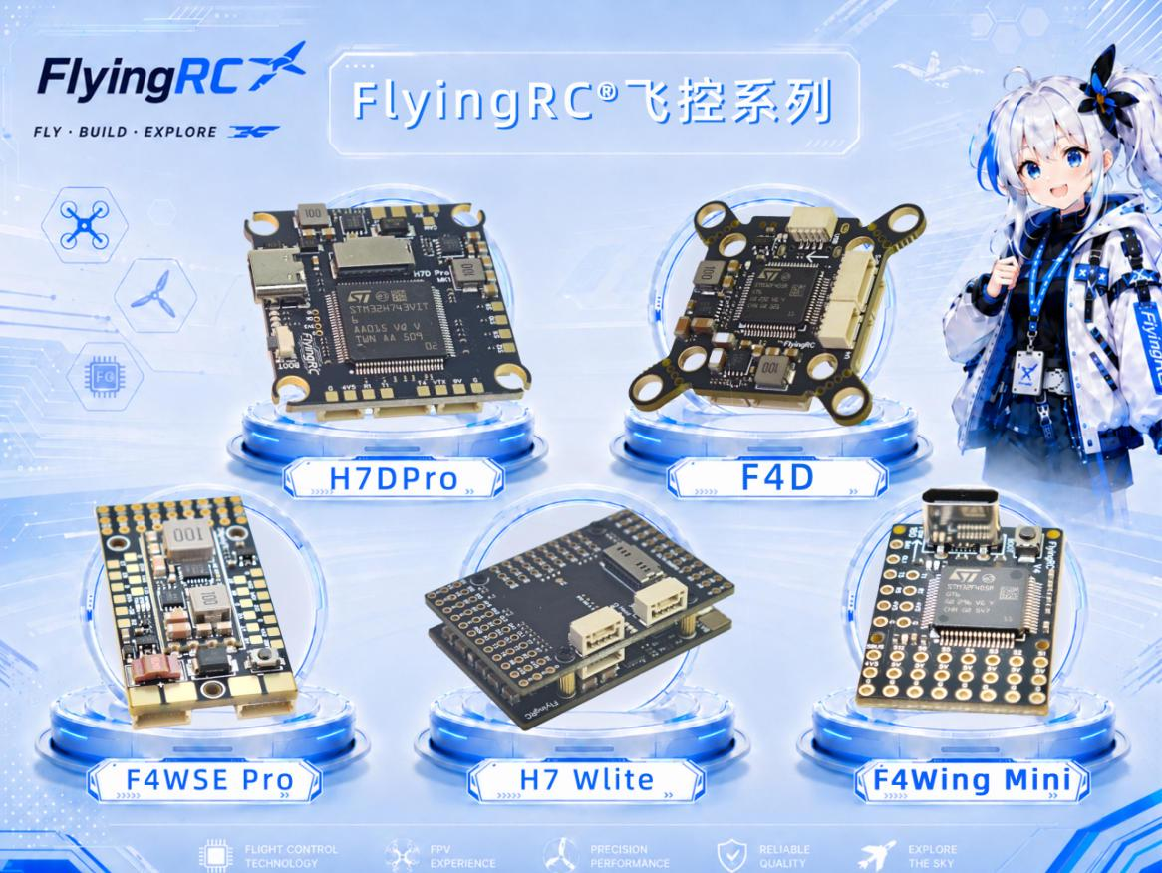
产品1.FlyingRC® F4WSE F405 Pro主控固定翼飞控 本店销量No.1  全新升级、功能更强  FlyingRC官方零售价：140元  中文说明书 Product Manual 去淘宝购买 | 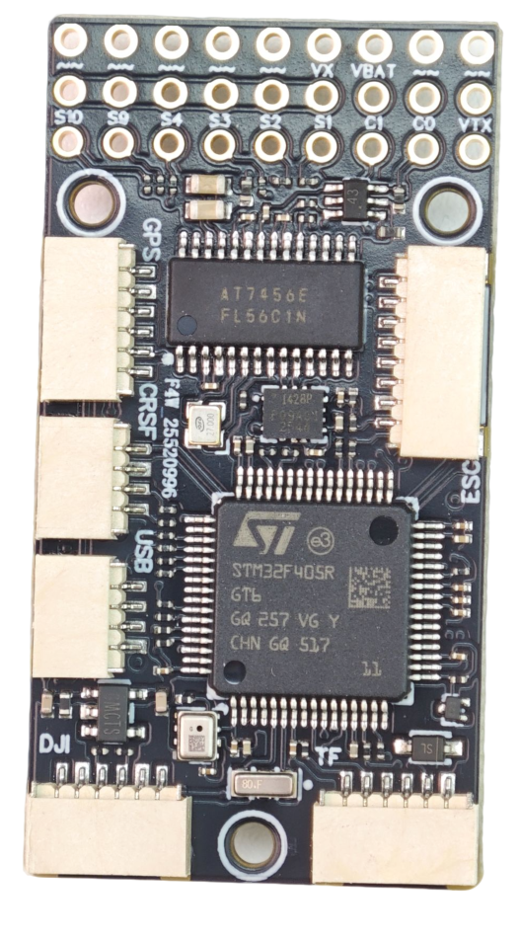
产品2.FlyingRC® F4WSE - F405主控固定翼飞控(停产)  经典产品、设计独特、好评如潮  中文说明书 Product Manual | 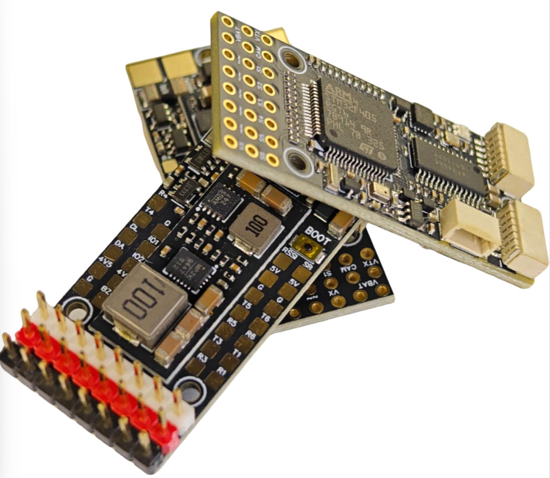
产品3.FlyingRC® H7Wlite H743主控固定翼飞控(停产)  性能强劲，双陀螺仪  FlyingRC官方零售价：299元  中文说明书 Product Manual | 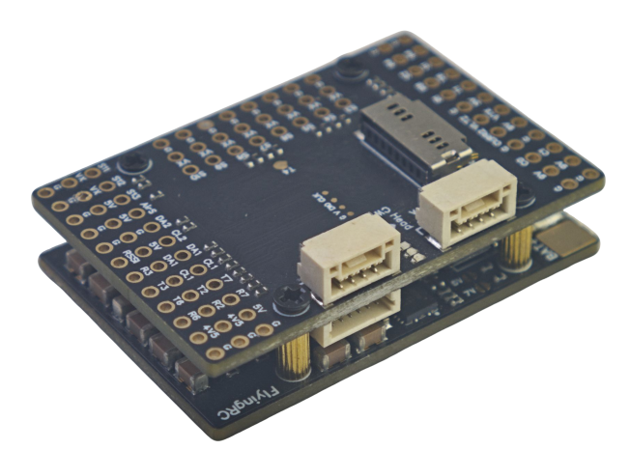

产品4.FlyingRC® H7Wlite Pro H743主控固定翼飞控 本店销量No.7
性能强劲，双陀螺仪,BEC输出能力强
FlyingRC官方零售价：259元
中文说明书 Product Manual 去淘宝购买
产品5.FlyingRC® F4Wing Mini F405主控固定翼飞控 本店销量No.2  2025年 爆款产品,设计感爆棚,全网最Mini  FlyingRC官方零售价：89元  中文说明书 Product Manual 去淘宝购买 | 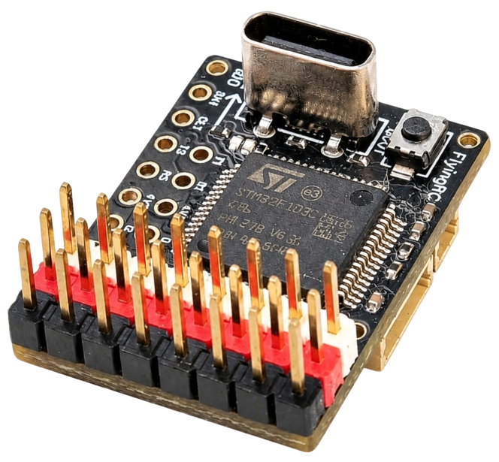
产品6.FlyingRC® H7D Pro H743主控穿越机飞控 本店销量No.3  全新升级、功能更强  FlyingRC官方零售价：269元/299元  中文说明书 Product Manual 去淘宝购买 | 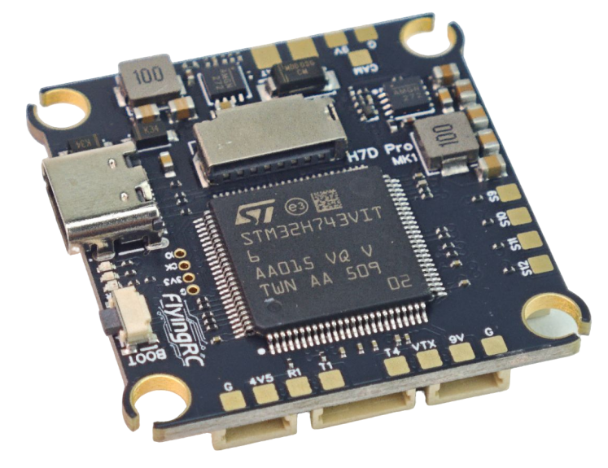
产品7.FlyingRC® H7D MK1 H743主控双陀螺仪穿越机飞控(停产)  算力强大 飞行稳定精准 接口丰富 操控自如  中文说明书 Product Manual | 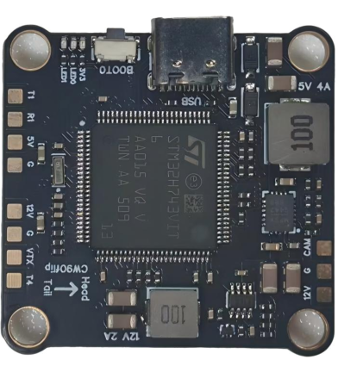
产品8.FlyinRC® F4D MK1 F405主控 20\30.5孔距 穿越机飞控 本店销量No.9  算力强大 飞行稳定精准 接口丰富 操控自如  FlyingRC官方零售价：129元  中文说明书 Product Manual 去淘宝购买 | 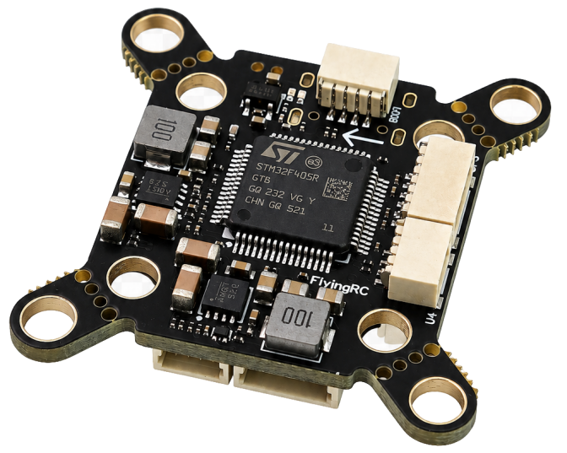

电调类
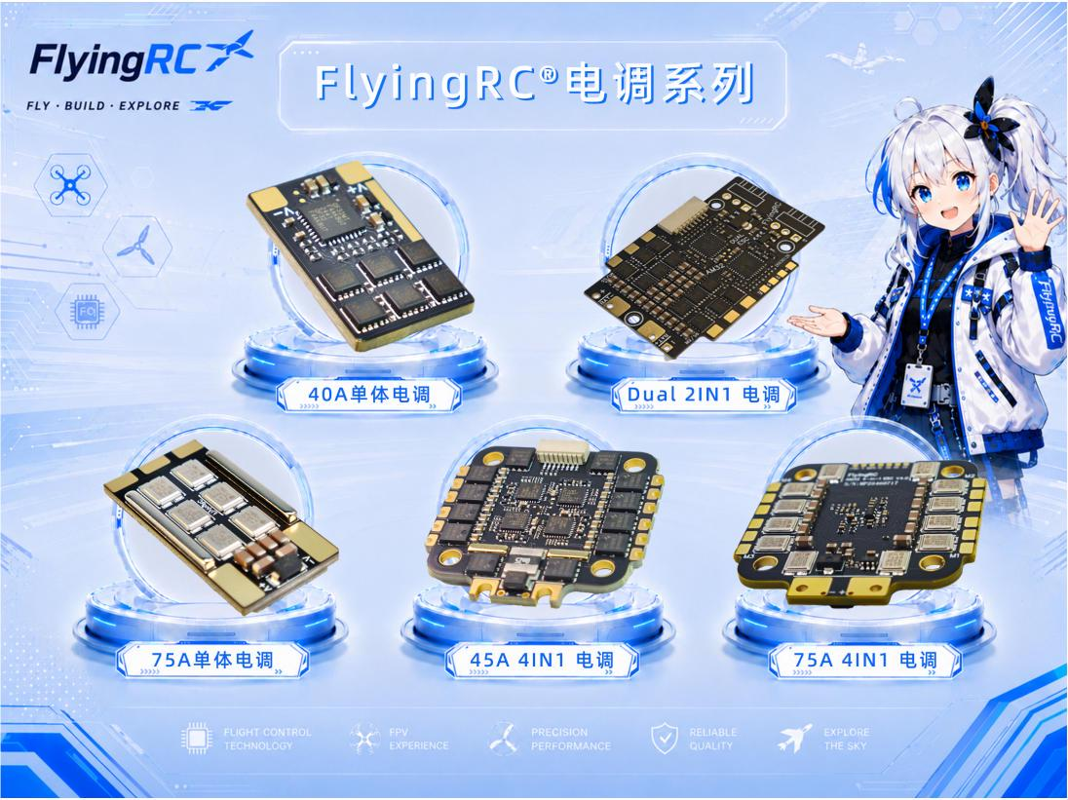
产品9.FlyingRC® 4IN1 75A ESC 四合一穿越机金封电调  本店销量No.4  高端产品,英飞凌金封MOS,工艺最佳,单路持续75AFlyingRC官方零售价：269元  中文说明书 Product Manual 去淘宝购买 | 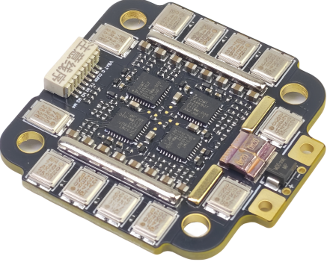
产品10.FlyingRC® 4IN1 45A ESC 四合一穿越机电调  性能出色，性价比高，入门首选  FlyingRC官方零售价：149元  中文说明书 Product Manual 去淘宝购买 | 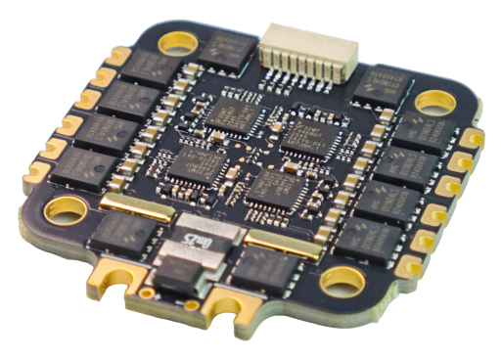
产品11.FlyingRC® AM32 Dual ESC 40A 二合一电调 本店销量No.12  设计独特，独家产品 用于无人机等空中、陆地、水上双动力设备 FlyingRC官方零售价：89元  中文说明书 Product Manual 去淘宝购买 | 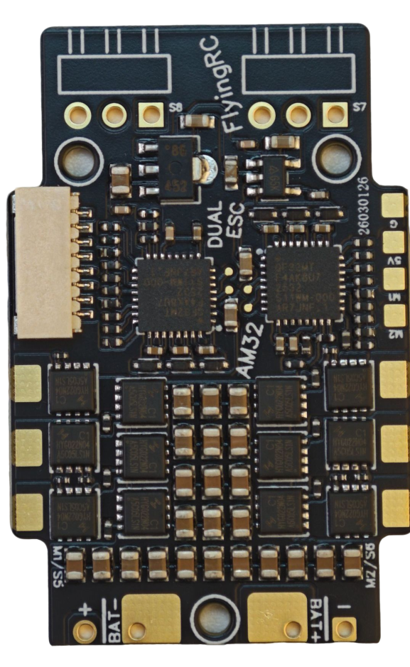
产品12.FlyingRC® AM32 ESC 75A V2.5单体金封电调 本店销量No.6  英飞凌金封MOS 工艺出色 过流能力强大  FlyingRC官方零售价：87元（不带BEC版本）  中文说明书 Product Manual 去淘宝购买 | 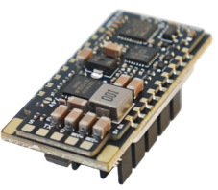
产品13.FlyingRC® AM32 ESC单体金封电调控制板(带BEC)  客户可以用自己的功率板，制作不同规格电调  FlyingRC官方零售价：47元  中文说明书 Product Manual 去淘宝购买 | 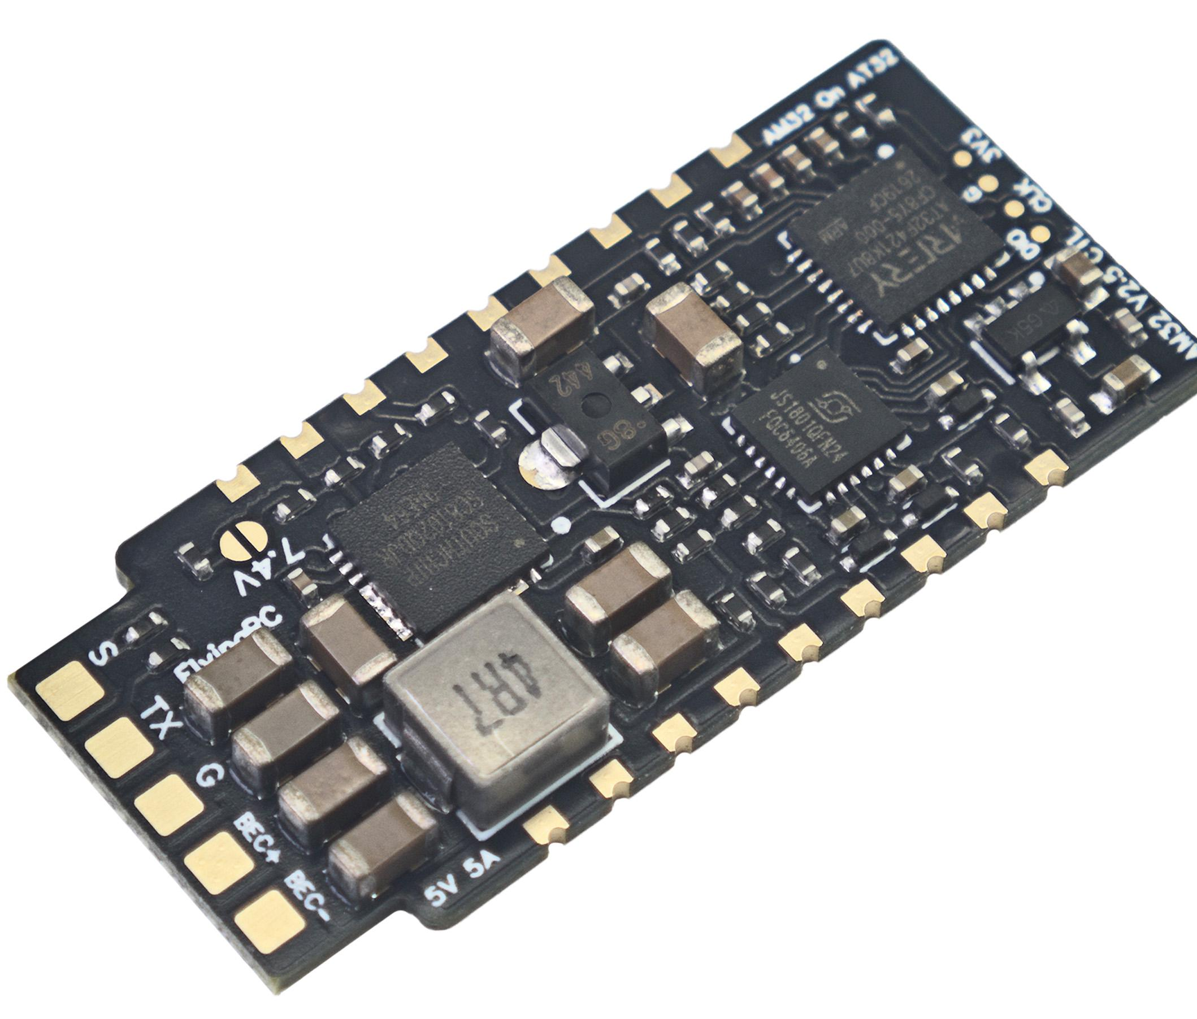
产品14.FlyingRC® AM32 Mini ESC 40A V1单体电调 本店销量No.10  超Mini 用于小型和微型机 过流能力强 运行稳定 FlyingRC官方零售价：43元  中文说明书 Product Manual 去淘宝购买 | 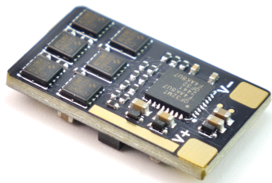

飞塔类
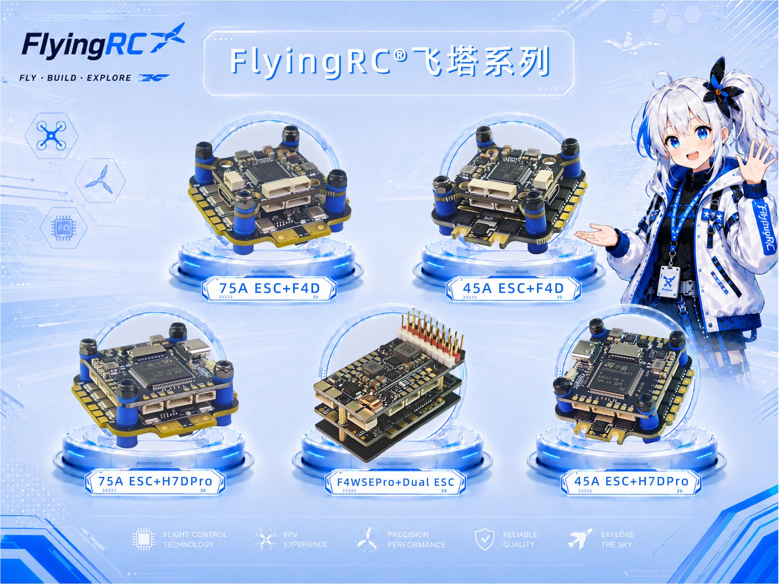
产品15.FlyingRC® 高阶版飞塔套装  H743穿越机飞控+四合一穿越机75A金封电调  专业飞行首选，旗舰用料工艺，良心价格  FlyingRC官方零售价：528元  飞控中文说明书 电调中文说明书  FC Product Manual ESC Product Manual  去淘宝购买 | 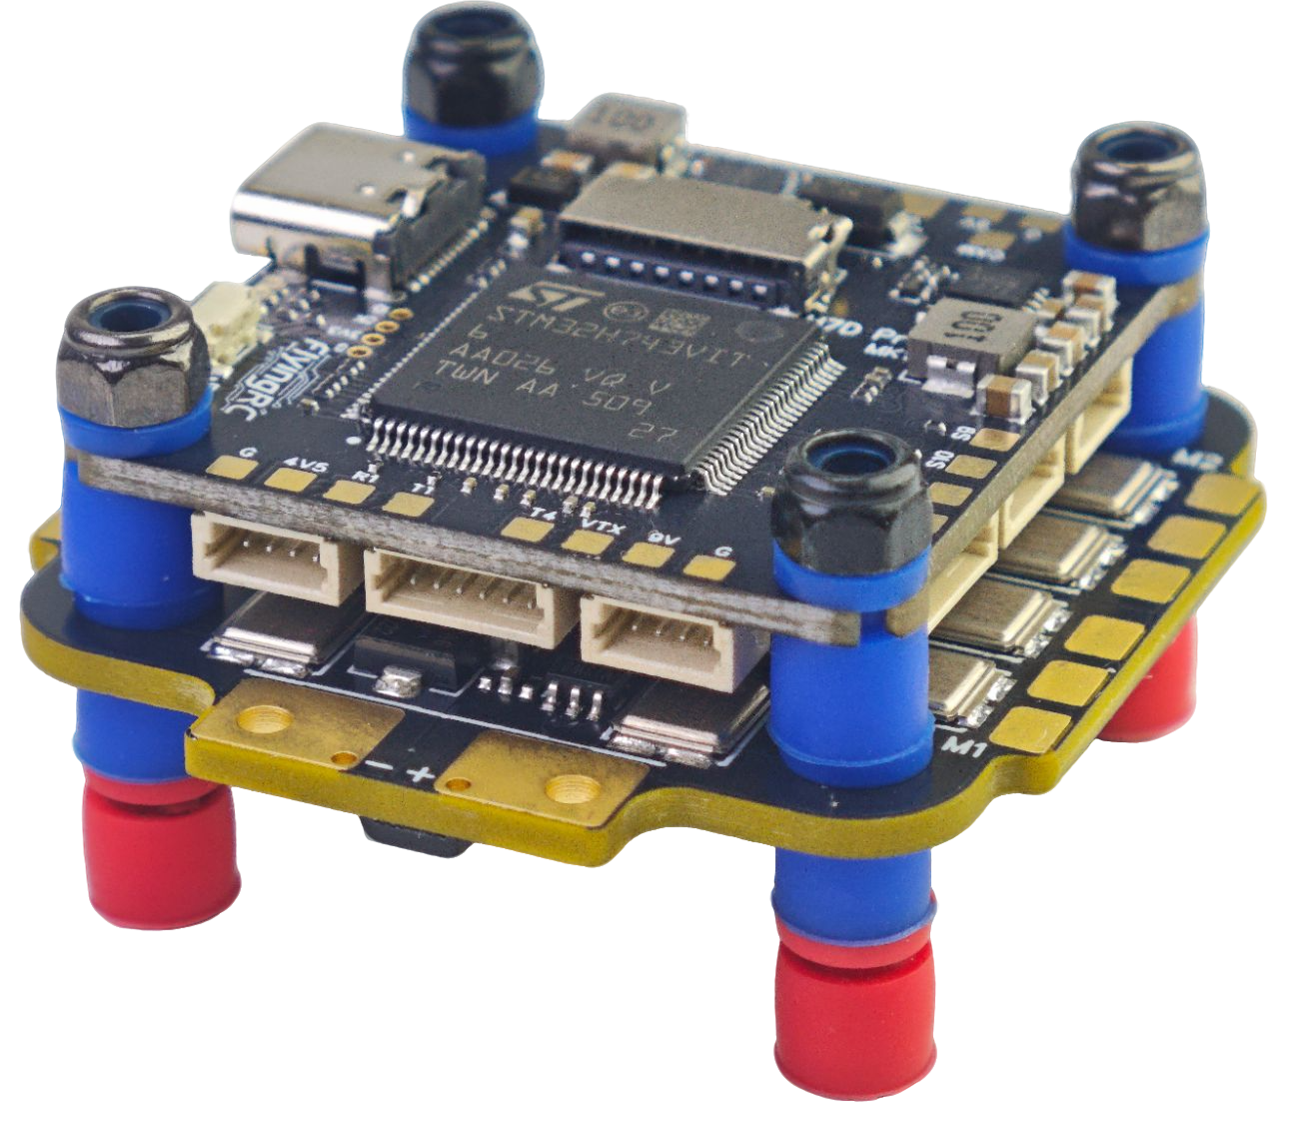
产品16.FlyingRC® 进阶版飞塔套装  F405穿越机飞控+四合一穿越机75A金封电调  爆款组合，性能出色，良心价格  FlyingRC官方零售价：398元  飞控中文说明书 电调中文说明书  FC Product Manual ESC Product Manual  去淘宝购买 | 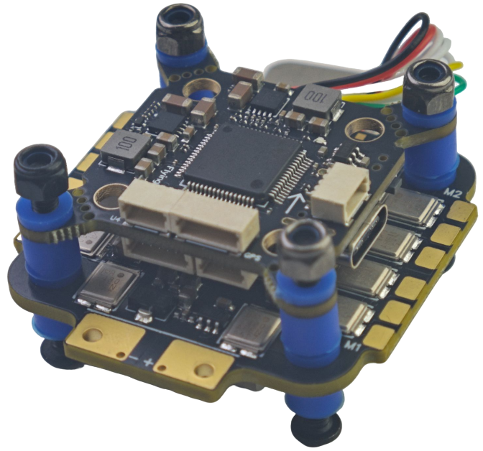
产品17.FlyingRC® 进阶版飞塔套装  H743穿越机飞控+四合一穿越机45A电调  爆款组合，性能出色，价格亲民  FlyingRC官方零售价：408元  飞控中文说明书 电调中文说明书  FC Product Manual ESC Product Manual  去淘宝购买 | 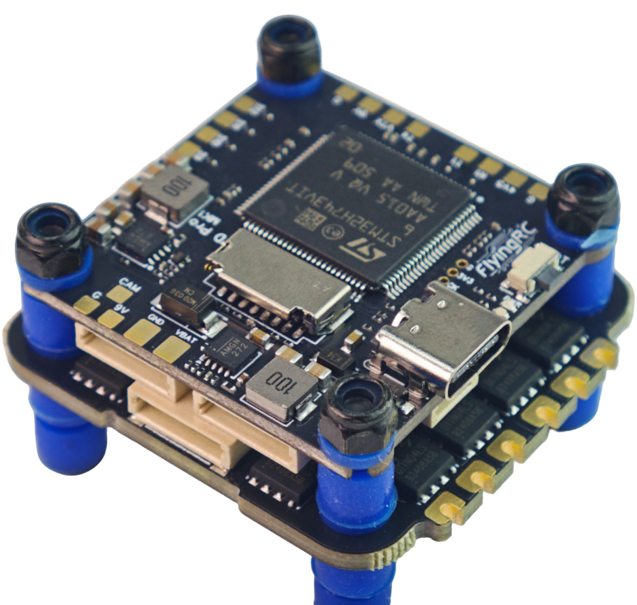
产品18.FlyingRC® 基础版飞塔套装  F405穿越机飞控+四合一穿越机45A电调  爆款组合，实惠之选，价格亲民  FlyingRC官方零售价：278元  飞控中文说明书 电调中文说明书  FC Product Manual ESC Product Manual  去淘宝购买 | 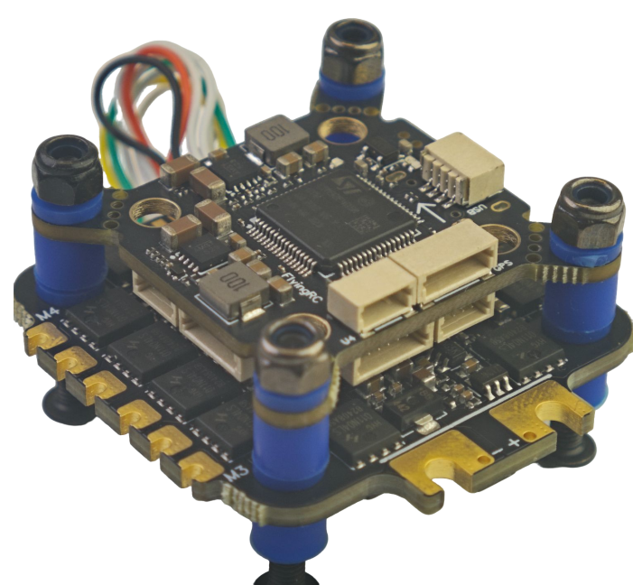
产品19.FlyingRC® 固定翼飞塔套装  F4WSE PRO飞控+二合一40A电调  独特设计、独家产品、爆款组合  FlyingRC官方零售价：237元  飞控中文说明书 电调中文说明书  FC Product Manual ESC Product Manual  去淘宝购买 | 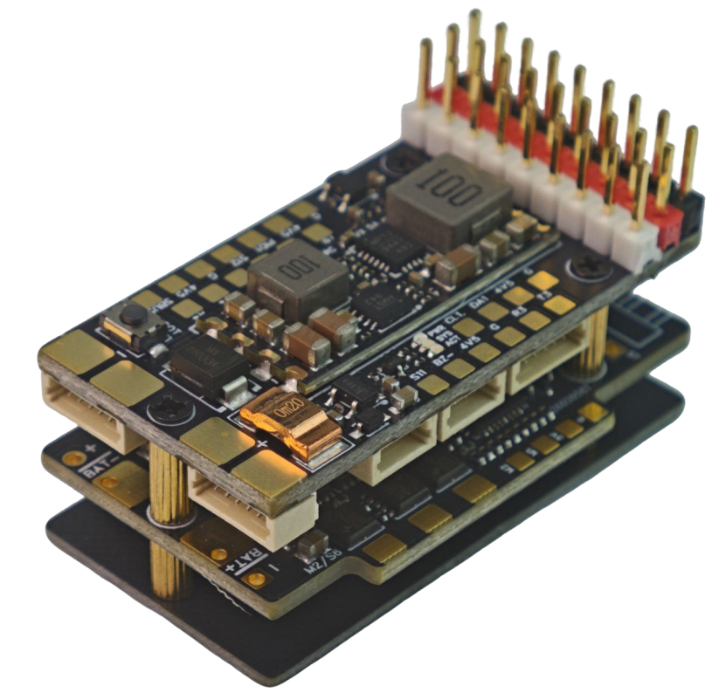

BEC 降压电路类
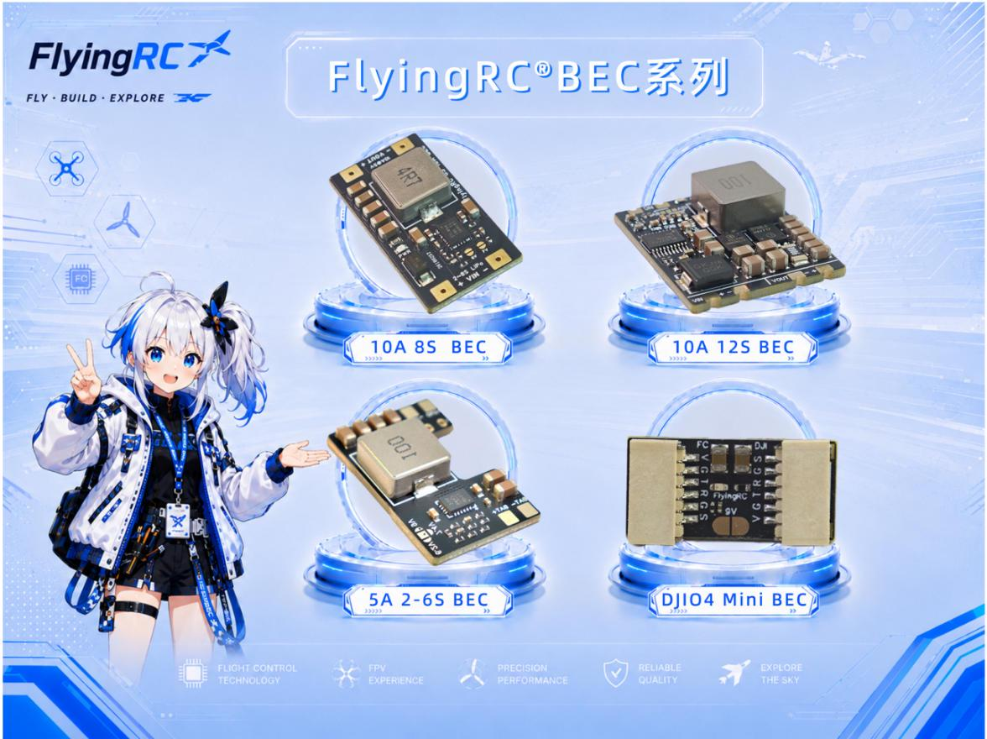
产品20.FlyingRC® 10A 12S BEC降压模块  多电压可选 行业首选，物美价廉  FlyingRC官方零售价：74元  中文说明书 Product Manual 去淘宝购买 | 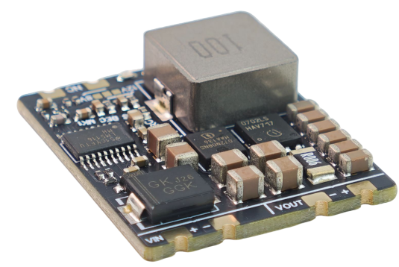
产品21.FlyingRC® 10A 8S BEC降压模块  多电压可选 行业首选，物美价廉  FlyingRC官方零售价：36元  中文说明书 Product Manual 去淘宝购买 | 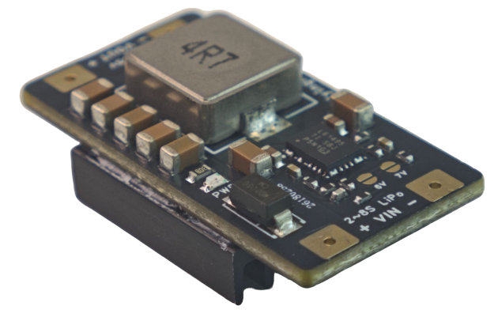
产品22.FlyingRC® 5A 6S BEC降压模块 本店销量No.5  多电压可选，持续5A输出  FlyingRC官方零售价：17元  中文说明书 Product Manual 去淘宝购买 | 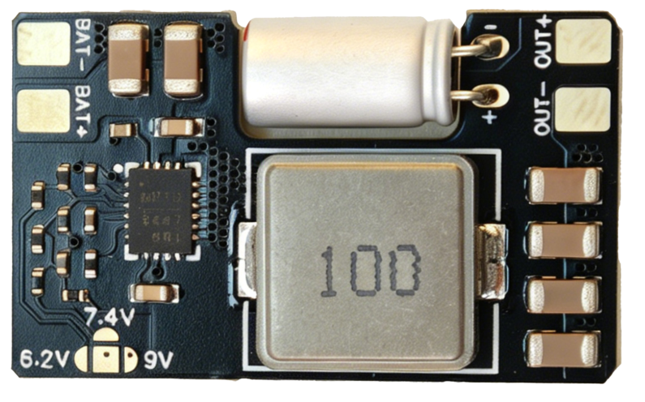
产品23.FlyingRC® Mini BEC For DJI O4  独立降压，稳定供电，让飞行更安全  FlyingRC官方零售价：18元  中文说明书 Product Manual 去淘宝购买 | 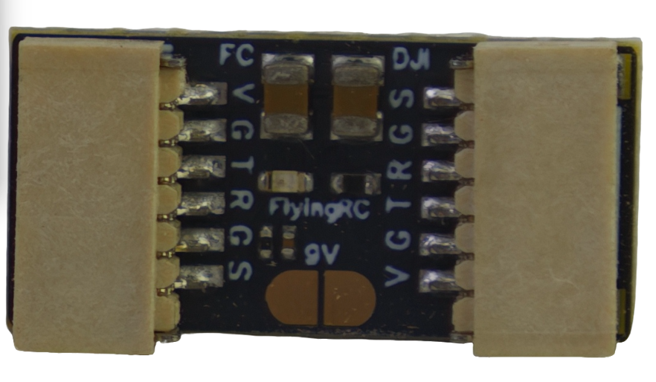

模块类
产品24.FlyingRC® RM3100 SPI Module 罗盘模块  超高分辨率、低功耗、行业首选  FlyingRC官方零售价：129元  中文说明书 Product Manual 去淘宝购买 | 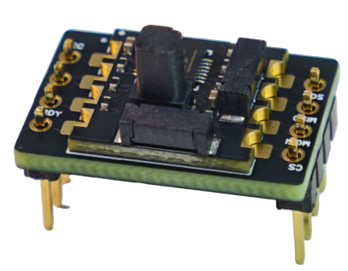
产品25.FlyingRC® L4CAN RM3100 CAN总线罗盘模块  行业首选，物美价廉  FlyingRC官方零售价：199元  中文说明书 Product Manual 去淘宝购买 | 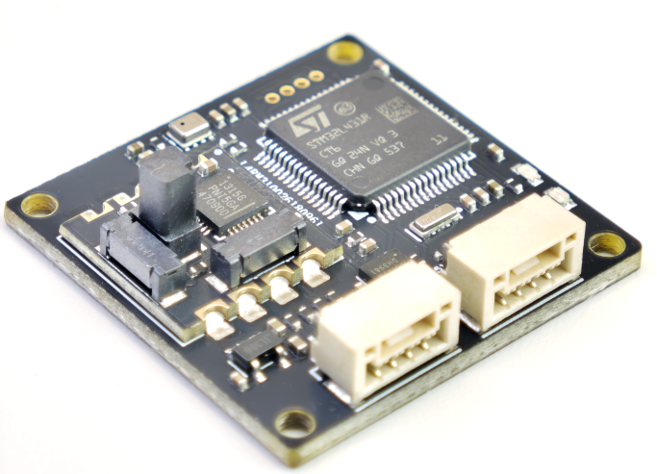

其他类
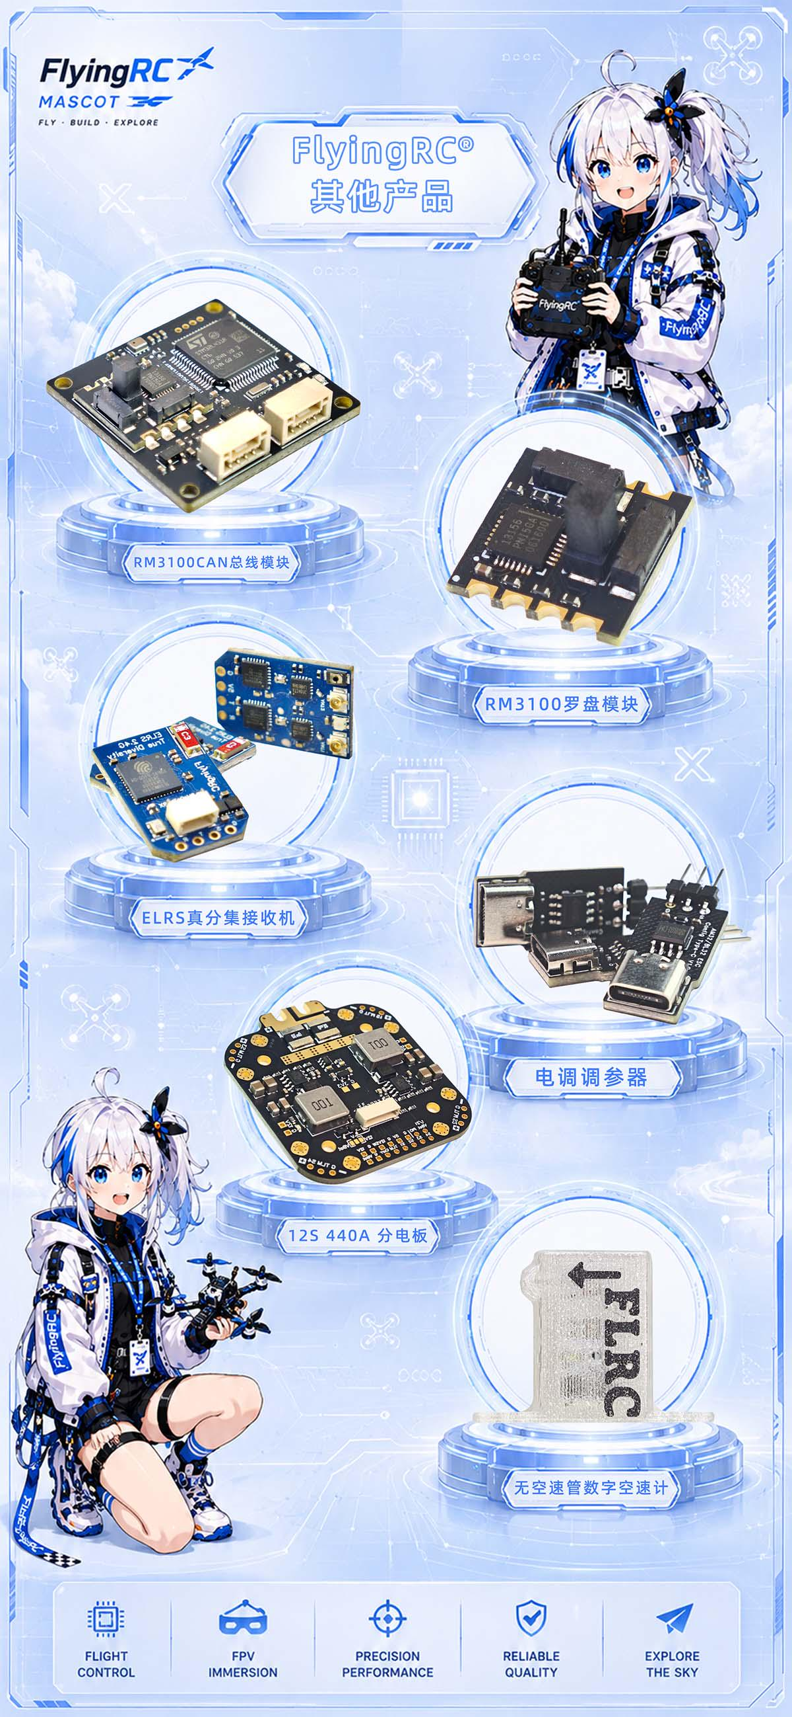
产品26.FlyingRC® 10A 12S 400A穿越机分电板 本店销量No.8  行业首选，物美价廉  FlyingRC官方零售价：109元  中文说明书 Product Manual 去淘宝购买 | 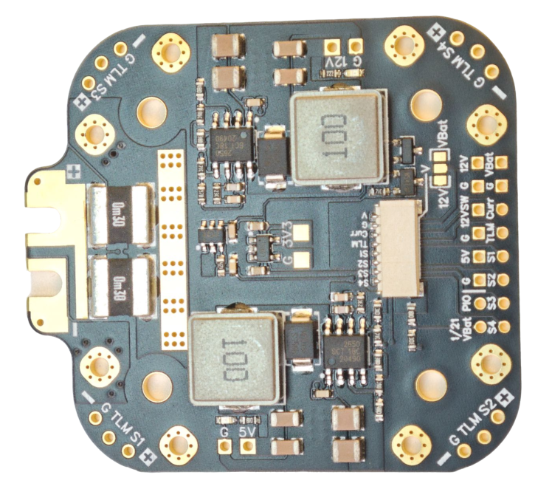
产品27.FlyingRC® ELRS 2.4G 分集ELIS接收机 本店销量No.11  真分集接收,温度补偿，高功率接收  FlyingRC官方零售价：109元  中文说明书 Product Manual 去淘宝购买 | 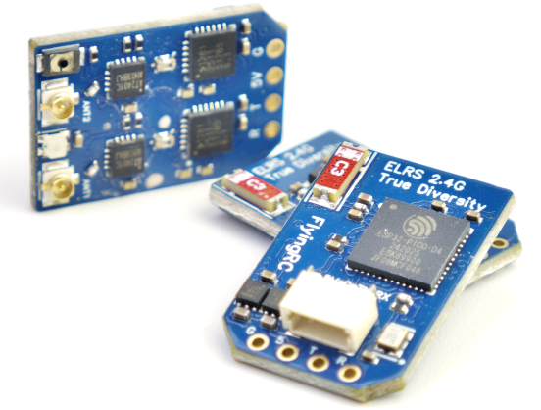
产品28.FlyingRC® AM32电调调参器  支持BL，BL32，AM32 简单好用  FlyingRC官方零售价：9.9元/7.9元（A口/C口）焊好  FlyingRC官方零售价：6.9元/5.9元（A口/C口）自己焊  中文说明书 Product Manual 去淘宝购买 | 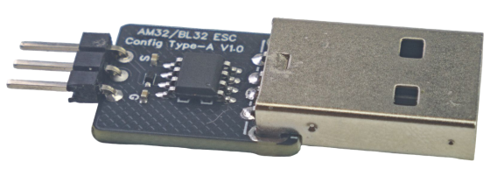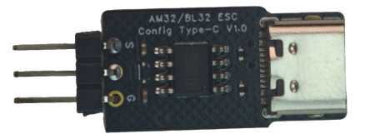
产品29.FlyingRC® I2C无空速管数字新款空速计  一体设计，全网最Mini MS4525D协议，I2C接口  FlyingRC官方零售价：95元  中文说明书 Product Manual 去淘宝购买 | 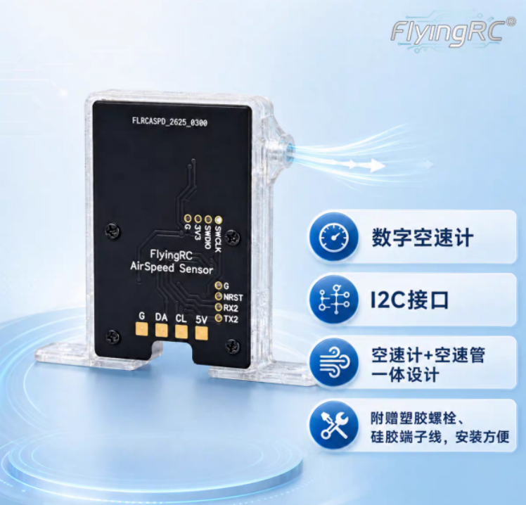
产品30.FlyingRC® 无空速管数字空速计  一体设计，全网最Mini MS4525D协议，I2C接口  FlyingRC官方零售价： 95元  中文说明书 Product Manual 去淘宝购买 | 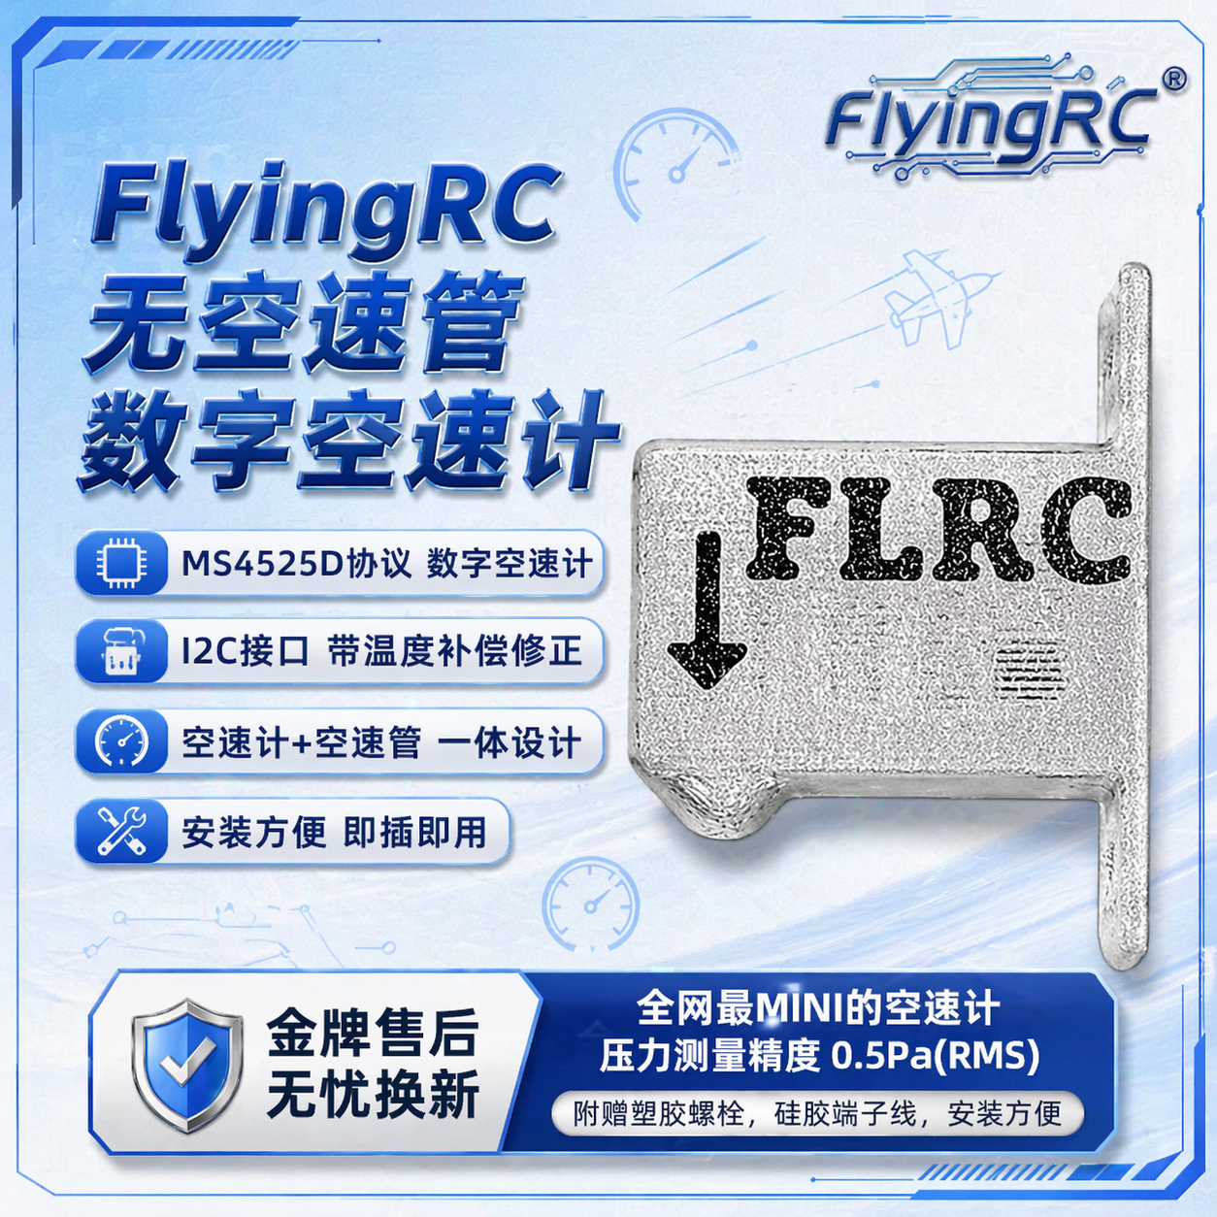
产品31.FlyingRC® I2C 外置电流计  一体设计，全网最Mini MS4525D协议，I2C接口  FlyingRC官方零售价：39元  中文说明书 Product Manual 去淘宝购买 | 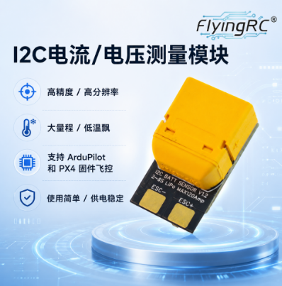
产品32.FlyingRC® L4 CAN RC/GPS Adapter CAN总线串口&PWM扩展板  长距离传输，高速率，稳定性强  FlyingRC官方零售价：46元  中文说明书 Product Manual 去淘宝购买 | 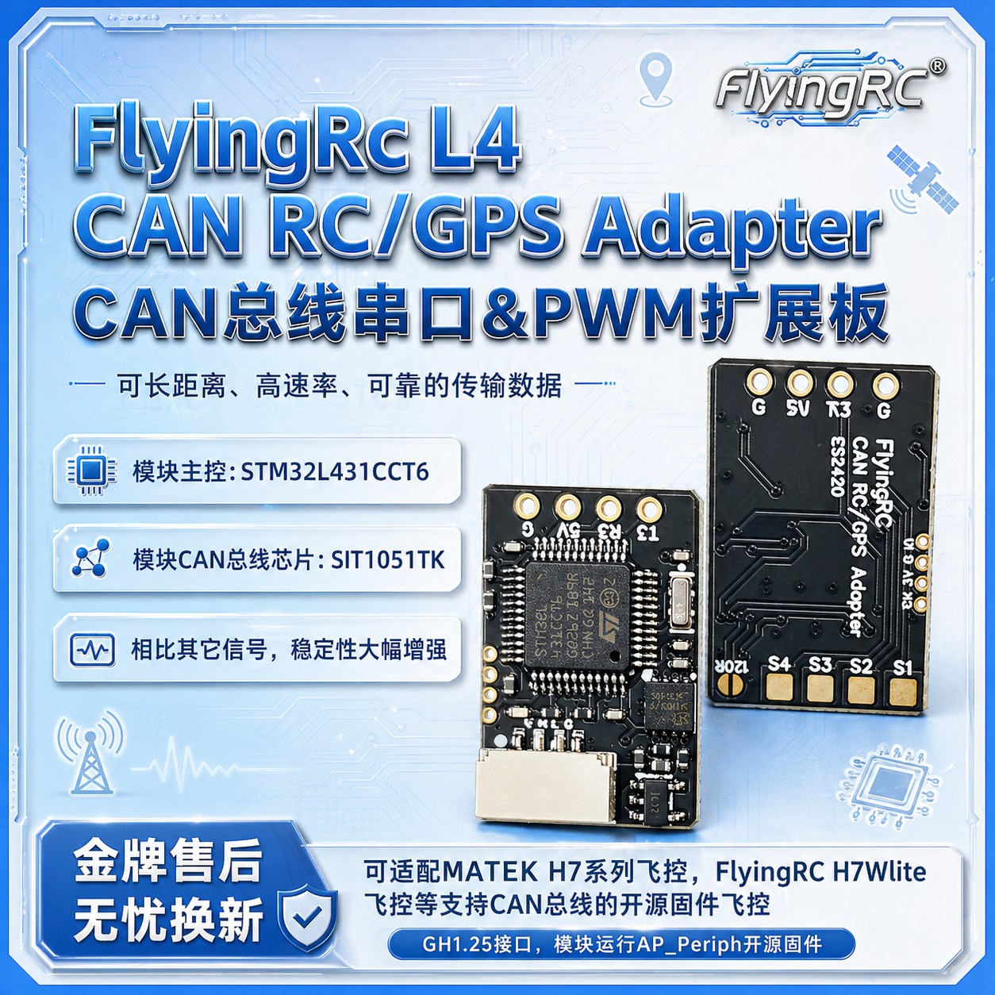
产品33.FlyingRC® U-Blox M10 GPS  支持各种开源飞控 多尺寸可选 搜星能力强 性价高  FlyingRC官方零售价：68元(18*18mm款)  中文说明书 Product Manual 去淘宝购买 | 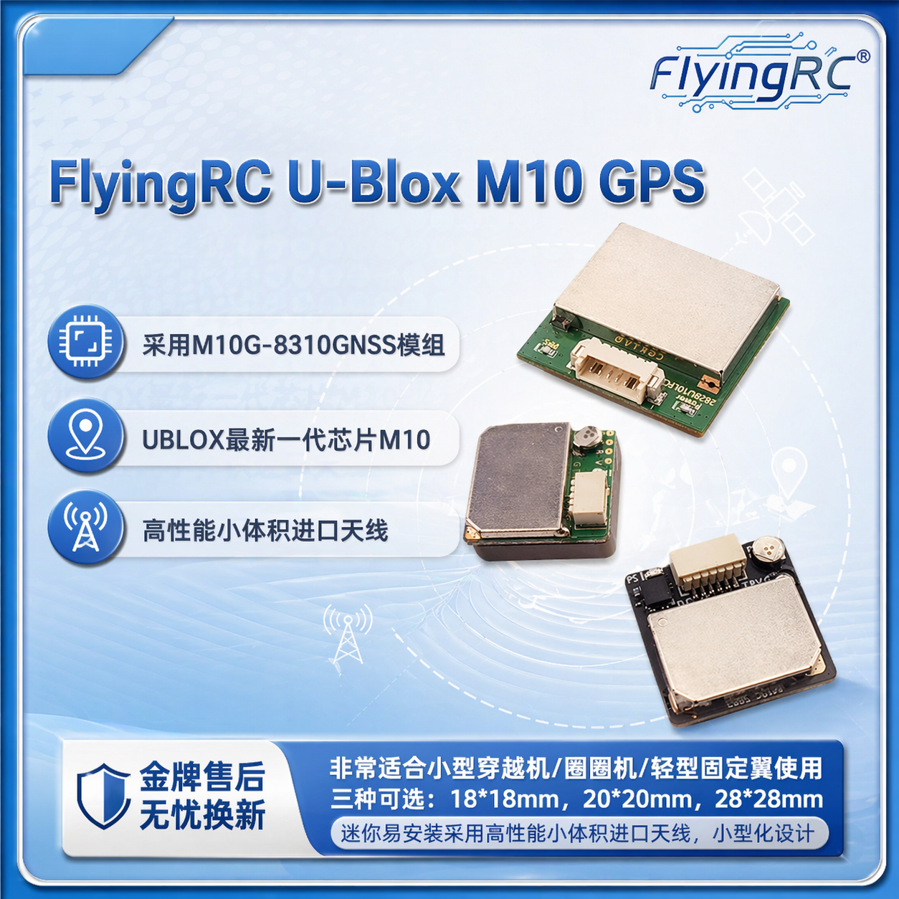


 |  | 
FlyingRC®官网  www.FlyingRC®.cn | 淘宝店铺 | 闲鱼店铺 | 群号1016199449
公司地址：上海市闵行区竹园路559号必翔科技园9栋1002A
电话:021-58204886 手机:13122492475 微信:13122492475、18019464804

